📋 スマート出退勤 取扱説明書【スタッフ用】
対象: スタッフの皆さん
アプリ: スマート出退勤（timecard.html）
最終更新: 2026年4月
───────────────────────────────────────────────────────

📖 目次
- [はじめに](#1-はじめに)
- [毎日の使い方（出勤〜退勤）](#2-毎日の使い方出勤退勤)
- [中抜け（休憩・外出）の記録](#3-中抜け休憩外出の記録)
- [賄いの設定](#4-賄いの設定)
- [打刻履歴の確認・修正方法](#5-打刻履歴の確認修正方法)
- [有給申請の出し方](#6-有給申請の出し方)
- [よくある質問（FAQ）](#7-よくある質問faq)
- [困ったときは](#8-困ったときは)
───────────────────────────────────────────────────────

1. はじめに
「スマート出退勤」は、ボタンを押すだけでカンタンに出退勤を記録できるアプリです。
紙のタイムカードの代わりに使います。

✅ あなたができること
- 🕐 出勤・退勤の打刻
- ☕ 中抜け（休憩・外出）の記録
- 🥗 賄いの有無の切り替え
- ✏️ 打刻の修正（押し忘れた場合など）
- 🏖 有給の申請
───────────────────────────────────────────────────────

2. 毎日の使い方（出勤〜退勤）

ステップ1：アプリを開く
パソコンの画面にあるアプリ（タイムカード）を開きます。
以下のような画面が表示されます。
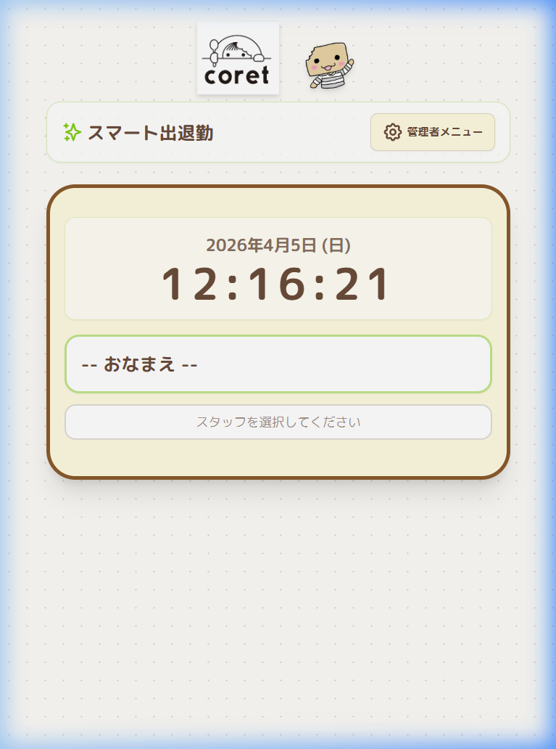
───────────────────────────────────────────────────────

ステップ2：自分の名前を選ぶ
「-- おなまえ --」 と書かれたプルダウンをタップして、自分の名前を選びます。
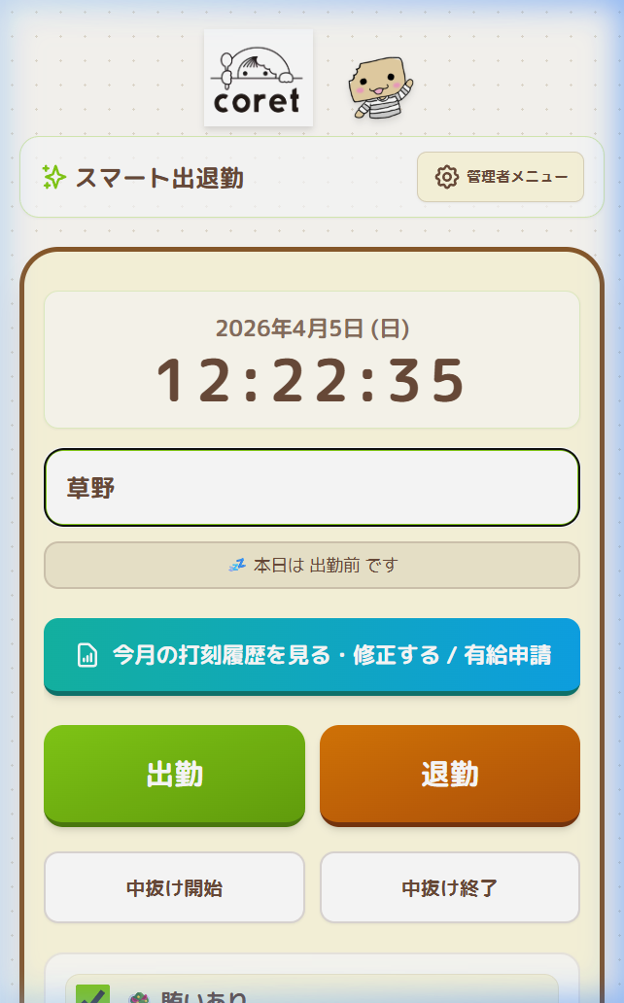
名前を選ぶと、以下のボタンが表示されます：
ボタン | 色 | 意味
出勤 | 🟢 緑 | 仕事を始めるときに押す
退勤 | 🟠 オレンジ | 仕事を終えるときに押す
中抜け開始 | ⬜ 白 | 休憩や外出を始めるときに押す
中抜け終了 | ⬜ 白 | 休憩や外出から戻ったときに押す

───────────────────────────────────────────────────────

ステップ3：出勤ボタンを押す
仕事を始めるときに 「出勤」ボタン を押します。
✅ 押すと「〇〇:〇〇に出勤しました」と表示されます。
ステータスが 「出勤中」 に変わります。
───────────────────────────────────────────────────────

ステップ4：退勤ボタンを押す
仕事が終わったら 「退勤」ボタン を押します。
✅ 押すと「〇〇:〇〇に退勤しました」と表示されます。
───────────────────────────────────────────────────────

⚠️ 大切なお約束
- 出勤ボタンは1日1回しか押せません（2回押すと上書きされます）
- 退勤ボタンは出勤後にしか有効になりません
- 必ず自分の名前を確認してから押してください（他の人の名前で打刻しないよう注意！）
───────────────────────────────────────────────────────

3. 中抜け（休憩・外出）の記録
仕事中にお店を離れる場合（休憩・外出など）に使います。

手順
- お店を離れるときに 「中抜け開始」 を押す
- お店に戻ったときに 「中抜け終了」 を押す
💡 中抜けの時間は自動で計算され、勤務時間から差し引かれます。
───────────────────────────────────────────────────────

4. 賄いの設定
画面下部に 「🥗 賄いあり」 のチェックがあります。
- ✅ チェックが ON → 賄いを食べる日
- ☐ チェックが OFF → 賄いなしの日
💡 通常は自動的に「あり」になっています。食べない日はチェックを外してください。
───────────────────────────────────────────────────────

5. 打刻履歴の確認・修正方法
打刻を押し忘れたり、間違えた場合は 自分で修正 できます。

手順
- 自分の名前を選んだ画面で、「📊 今月の打刻履歴を見る・修正する / 有給申請」 ボタンを押す
- カレンダー形式の一覧が表示されます
- 修正したい日付の行をタップ します
- 編集画面が開きます
- 以下の項目を修正できます：
- 出勤時間
- 退勤時間
- 中抜け開始・終了
- 追加の休憩（分）
- 賄いの有無
- 備考（コメントや理由を入力）
- 「保存する」 ボタンを押して完了

⚠️ 修正時の注意
スタッフが自分で修正した場合、備考欄に 「本人修正済」 と自動で記録されます。
これはオーナー・店長が確認できるようになっています。
悪いことではありません ─ むしろ正直に修正することが大切です！

打刻の完全取消
- 編集画面の左下にある 「完全取消」 を押すと、その日の全データを消去できます
- 確認メッセージが出るので、間違いがないか確認してから「OK」を押してください
───────────────────────────────────────────────────────

6. 有給申請の出し方
有給を取りたい日を、アプリから申請できます。

手順
- 「📊 今月の打刻履歴を見る・修正する / 有給申請」 ボタンを押す
- カレンダー一覧で まだ打刻がない日 を探す
- その日の行にある 「有給」 ボタンを押す
- 「🏖 この日を有給申請にする」 にチェックが入った画面が開きます
- 必要に応じて 備考欄に理由 を入力
- 「保存する」 ボタンを押す

有給申請後の表示
- カレンダー上で 【有給申請】 と表示されます
- 出勤・退勤は「-」と表示され、入力不要です
💡 有給申請は オーナー・店長がExcel出力時に確認 します。
事前に口頭でも伝えておきましょう。
───────────────────────────────────────────────────────

7. よくある質問（FAQ）

Q. 出勤ボタンを押し忘れた！
A. 大丈夫です！「📊 今月の打刻履歴を見る・修正する / 有給申請」から、その日をタップして出勤時間を手入力できます。

Q. 間違えて他の人の名前で打刻してしまった！
A. すぐにオーナー・店長に伝えてください。管理者メニューから修正できます。

Q. 退勤を押し忘れて帰ってしまった！
A. 翌日に「📊 今月の打刻履歴を見る・修正する / 有給申請」から修正してください。実際の退勤時間を入力できます。

Q. 「本人修正済」って怒られますか？
A. いいえ！打ち忘れは誰にでもあります。正直に修正してくれるほうが助かります。修正したことが記録に残るだけなので、安心して修正してください。

Q. 画面が動かない・固まった場合は？
A. ブラウザをいったん閉じてから、もう一度アプリを開いてください。打刻データは保存されています。

Q. スマホからも使えますか？
A. このアプリは お店のパソコン で使うことを想定しています。スマホのブラウザでも表示はできますが、データはパソコンとは別になります。
───────────────────────────────────────────────────────

8. 困ったときは
こんなとき | 対処法
自分の名前がない | オーナー・店長に追加を依頼してください
ボタンが反応しない | ブラウザを更新（F5キー）してみてください
画面がおかしい | ブラウザを閉じて再度開いてください
わからないことがある | オーナー・店長に聞いてください

───────────────────────────────────────────────────────
📌 お願い
- 毎日、出勤・退勤のボタンを忘れずに押してください
- 押し忘れた場合は、できるだけ早く自分で修正してください
- 不明点があればオーナー・店長にお気軽にどうぞ！

